Задание

Какво е canvas – canvas е елемент който се предоставя от HTML и е платно , което се използва за рисуване в уеб страница с помоща на JavaScript.

Canvas предоставя възможност за създаване на графични изображения, диаграми, анимации и други визуални ефекти.

Основни методи на canvas.

getContext() предоставя достъп до canvas тагове за работа в 2Д модел.

fill() методът се използва за запълване на път.

stroke() методът се използва за обрисуване на път .

beginPath() матодът се използва за започване на нов път .

closePath() методът се използва за затваряне на път.

moveTo() методът премества пътя без да чертае линия.

lineTo() методът добавя нова линия от последната точка на пътя до нова точка.

drawImage() методът се използва за поставяне на картина или видео върху canvas елемента.

Програмна реализация.

1. Създаваме променлива canvas, която променлива ще стане равна на елемента canvas в нашия HTML .

1.1 След това нагласяме нашия canvas елмент да заема цялото пространство в нашата уеб страница

1.2 Създаваме променлива c за context която ще ни предостави тагове за работа в 2D

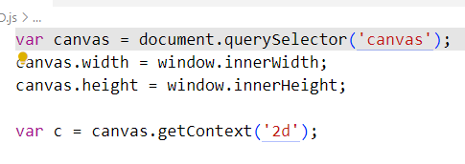

2.Създаваме променлива mouse която има 2 параметъра x и y със стойности

undefined (няма стойност)

2.1 добавяме променлива за maxRadius = 40

2.2 добавяме масив colorArray който съдържа 5 цвята записани чрез 16-тична бройна система

2.3 След това създаваме събите при движение на мишката. След което добавяме функция която се изпълнява всеки път когато се движи мишката.

И в тази функция се задават новите стойности на mouse.x и mouse.у

2.4 Добавяме 2-ро събитие при което когато се промени размерът на прозореца се актуализират височината и дебелнината на canvas елементът

След което се извиква init() функцията която изчиства и ресетва анимацията

С новите размери на canvas.

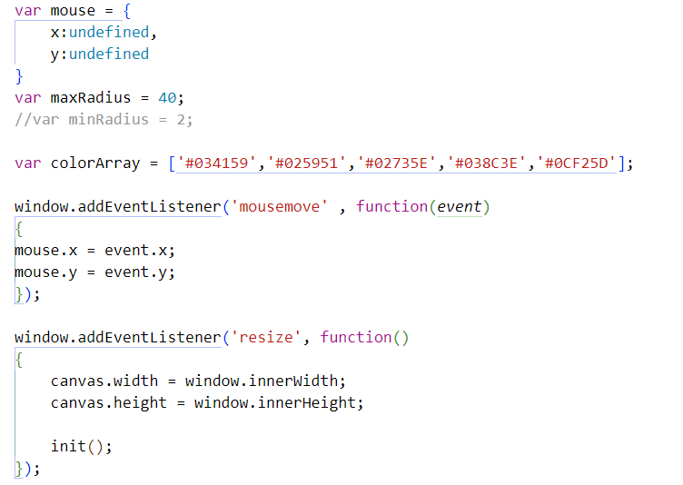

3.Създаваме обект Circle който приема стойности (x,y,dx,dy,radius) представяващи координати , скорост и радиус на кръга.

Този ред : *this*.color = colorArray[Math.floor(Math.random() \* colorArray.length)];

Задава свойсто color на обекта като избира случаен цвят от масива colorArray

3.1 Създаваме метод draw() , който използваме за рисуването на кръга.

Този методи вика beginPath() , рисува кръга с arc() , задава цвят с fillStyle() и с fill го запълва с цвета.

3.2 Създаваме метод update() , който се извиква за обновление позицията на кръга , също така проверява дали кръгът се докосва до границите на canvas и съшо така променя размера си при допир с мишката. Накрая се извиква методът draw() за рисуване на кръга с актуални размери.

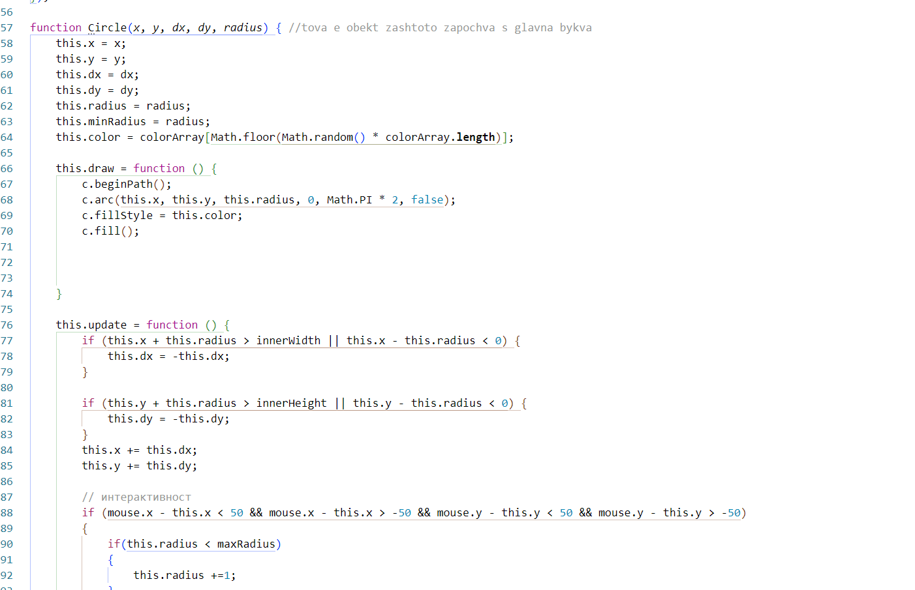

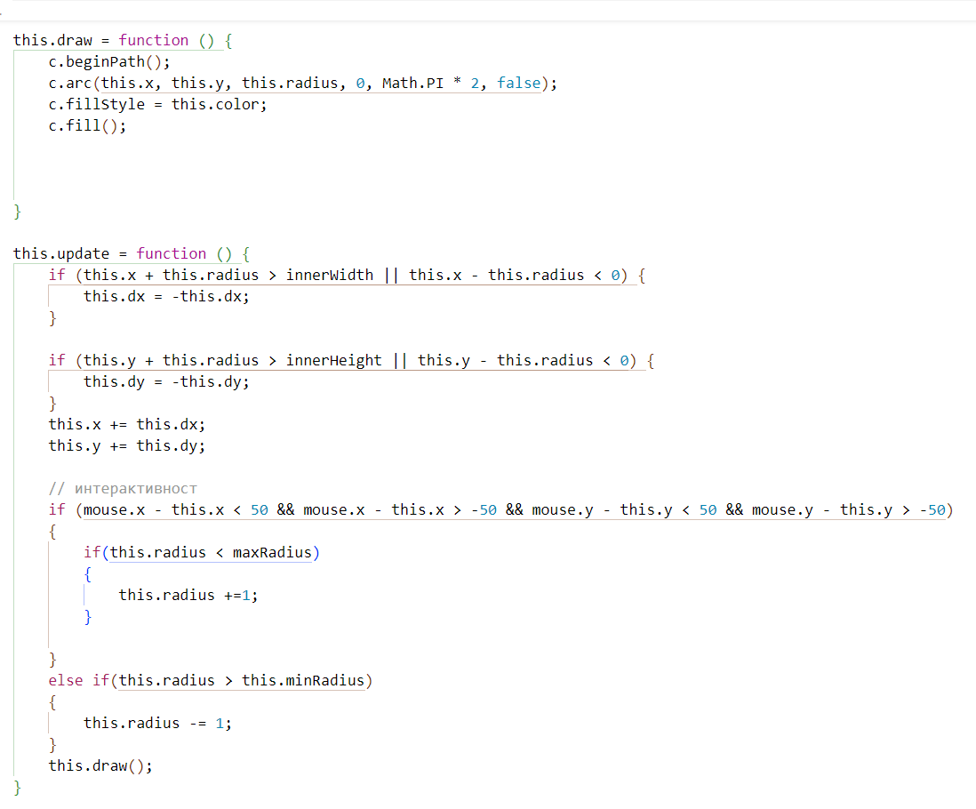

4.1 Създаваме масив CircleArray[]

4.2 След това създаваме функция init , която инициялизира кръговете и подготва всичко преди да почне анимацията.

4.3 След това викаме цикъл for който се изпълнява толкова пъти колкото кръгове искаме да създадем , като всеки новосъздаден кръг има различни размери, скорости и радиуси

4.4 Създаваме функция animate , която се използва за анимиране на кръговете и обновяване на тяхната позиция

4.5 накрая извикваме 2-те функции init() и animate() които подготват и създават кръговете и след това се анимират.

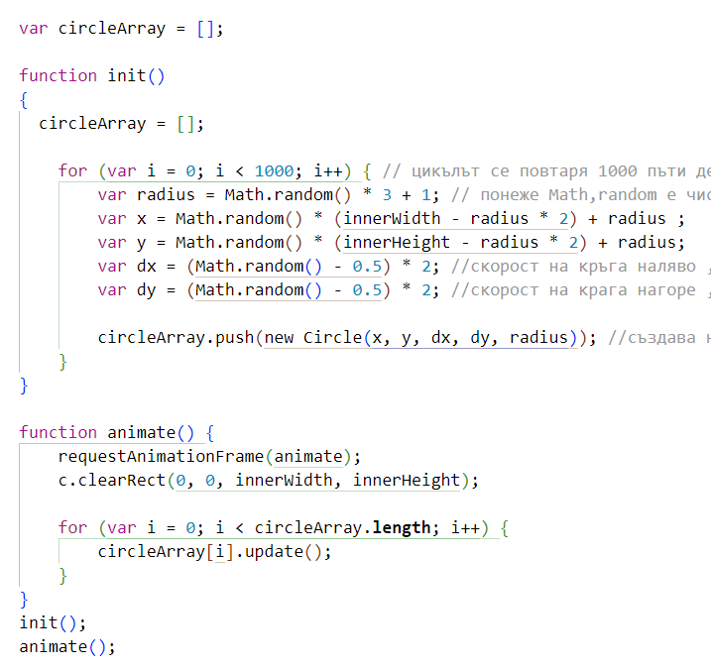

Работа на кода: